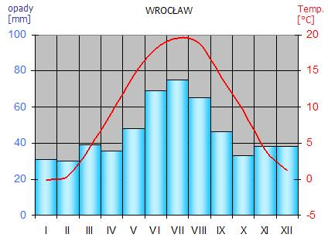
- Na podstawie wykresu klimatycznego odczytaj informacje:
- Najcieplejszym miesiącem jest ………………………………….. , w którym temperatura wynosi ……………………..
- Najchłodniejszym miesiącem jest …………………………..….., ze średnią temperaturą ………………………
- Opady występują cały rok, lecz największe są w …………………………….. i wynoszą około………………………
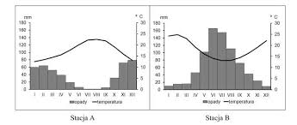
- Pani Agata wybiera się na urlop w sierpniu. Na podstawie powyższych diagramów klimatycznych napisz, do której miejscowości (A czy B) powinna pojechać na wakacje. Odpowiedź uzasadnij.

…………………………………………………………………………………………………………………………………………………………………
…………………………………………………………………………………………………………………………………………………………………
………………………………………………………………………………………………………………………………………………………………..
- Na podstawie danych zamieszczonych w tabeli oblicz:
Miesiące | I | II | III | IV | V | VI
Temperatura (⁰C) | 0,5 | 0,7 | 5,5 | 10,3 | 16,1 | 20,6
Opady (mm) | 42 | 39 | 44 | 49 | 56 | 55

- Średnią temperaturę:
………………………………………………………………………………………………………………………………………………
- Sumę opadów:
…………………………………………………………………………………………………………………………………………….
- Amplitudę temperatury = najwyższa temperatura – najniższa temperatura
……………………………………………………………………………………………………………………………………………..

- Na podstawie wykresu klimatycznego odczytaj informacje:
- Najcieplejszym miesiącem jest ………………………………….. , w którym temperatura wynosi ……………………..
- Najchłodniejszym miesiącem jest …………………………..….., ze średnią temperaturą ………………………
- Opady występują cały rok, lecz największe są w …………………………….. i wynoszą około………………………
- Pani Agata wybiera się na urlop w sierpniu. Na podstawie powyższych diagramów klimatycznych napisz, do której miejscowości (A czy B) powinna pojechać na wakacje. Odpowiedź uzasadnij.

…………………………………………………………………………………………………………………………………………………………………
…………………………………………………………………………………………………………………………………………………………………
………………………………………………………………………………………………………………………………………………………………..
- Na podstawie danych zamieszczonych w tabeli oblicz:
Miesiące | I | II | III | IV | V | VI
Temperatura (⁰C) | 0,5 | 0,7 | 5,5 | 10,3 | 16,1 | 20,6
Opady (mm) | 42 | 39 | 44 | 49 | 56 | 55

- Średnią temperaturę:
………………………………………………………………………………………………………………………………………………
- Sumę opadów:
…………………………………………………………………………………………………………………………………………….
- Amplitudę temperatury = najwyższa temperatura – najniższa temperatura
……………………………………………………………………………………………………………………………………………..

